КРАТКОЕ НЕТЕХНИЧЕСКОЕ РЕЗЮМЕ

Месторасположение предприятия. В административном отношении Таунсорское месторождение бокситов находится в Камыстинском районе Костанайской области Республики Казахстан, в 70-90 км на юг от Краснооктябрьского бокситового месторождения, разрабатываемого Филиалом АО «Алюминий Казахстана» Краснооктябрьским бокситовым рудоуправлением (рисунок 1).
Район месторождения относится к относительно освоенному, с развитой сетью железных и автомобильных дорог, соединяющих населенные пункты Костанайской и Актюбинской областей, линий электропередачи ЛЭП-35кВ.
В 30-ти километрах от месторождения, через ближайшее село Алтынсарино и село Талдыколь, проходит железная дорога от узловой станции Тобыл через г. Лисаковск, п. Арку до ст. Хромтау. Связь между отдельными пунктами и районным центром Камысты осуществляется, в основном, по асфальтированным и грейдерным дорогам.
Ближайшие города Лисаковск и Житикара удалены на 150-175 км. Населенными пунктами в радиусе до 40 км являются поселки Уркаш, Свободный, Аралколь, Дружба, Талдыколь, Алтынсарино, Клочково, население которых в настоящее время сократилось вследствие миграции из-за неблагоприятных социально-экономических условий.
Связь между отдельными пунктами и районным центром (п. Камысты) осуществляется по асфальтовым, грейдерным и проселочным дорогам. Дорожная сеть представлена асфальтовыми дорогами Адаевка – Алтынсарино (26 км), Алтынсарино – Свободный (25 км), Алтынсарино – Уркаш (44 км), Уркаш – Аралколь (41 км). С г. Лисаковском месторождение связано шоссейной дорогой с асфальтовым покрытием Лисаковск – Денисовка – Ливановка – Адаевка – Алтынсарино. Расстояние от Лисаковска до Алтынсарино 220 км.
Границы участка недр на топографическом плане обозначены угловыми точками с т.1 по т.4. Координаты угловых точек геологического отвода приведены в таблице 1.1:

Координаты угловых точек
Таблица 1.1
№№  угловых точек | Координаты
№№  угловых точек | с.ш. | в.д,
1 | 51⁰ 25' 16,31'' | 62⁰ 37' 34,41''
2 | 51⁰ 25' 16,31'' | 62⁰ 36' 0''
3 | 51⁰ 26' 35,3'' | 62⁰ 36' 0''
4 | 51⁰ 26' 35,3'' | 62⁰ 37' 33,79''
На рисунке 1 приведена обзорная карта расположения объекта исследования.

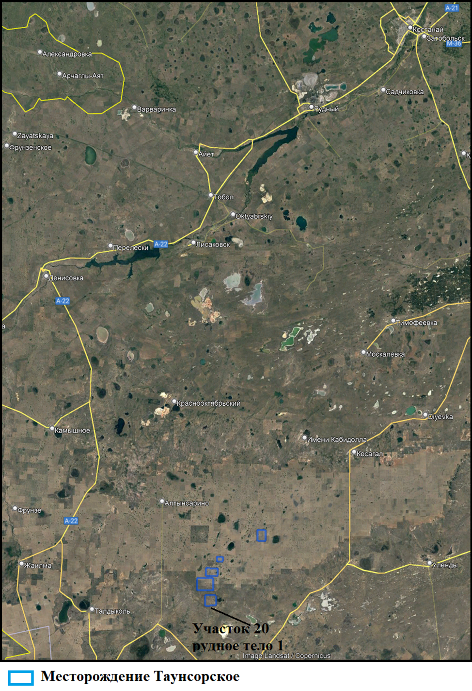

Рис.1. Обзорная карта расположения объектов

Ближайшим к участку работ населенными пунктами являются село Дружба 18 км, Превышение выбросов на границе СЗЗ не выявлены.
Хозяйственно-бытовые сточные воды будут отводиться в биотуалеты, которые установлены на участке работ. По мере накопления сточные воды выкачиваются в ассенизаторскую машину и вывозятся на места по разрешению местной СЭС.
При проведения работ образуются коммунальные отходы, которые будут вывозиться специализированным предприятием в соответствии с договором.
Воздействия намечаемой деятельности на окружающую среду оценивается как локальное, во временном - как кратковременное, и по величине - как незначительное.
Инициатор: АО «Алюминий Казахстана», адрес: Республика Казахстан, Павлодарская область, город Павлодар, промышленная зона Восточная, строение 65, БИН 940140000325.
Добычные работы на месторождении будут вестись филиалом АО «Алюминий Казахстана» КБРУ. Адрес предприятия: РК, Костанайская область, город Лисаковск, поселок Октябрьский, улица Уральская, дом 42А, почтовый индекс 111203, БИН 040341005787.
Горные работы на месторождении ранее не проводились. На существующее положение месторождение в стадии проектирования.
Планом горных работ предусматривается разработка месторождения открытым спсобом в период с 2037 года по 2046гг. На рассматриваемый отчетом период предусматривается проведение следующих работ: гидрогеологические исследования в 2026-2027 гг; строительство подъездных автодорог, снятие почвенно-плодородного слоя (ППС) и складирование его в отвалы ППС.
Основным видом деятельности предприятия является производство и реализация глинозёма, а также добычи, переработка и реализация бокситов.
Планом горных работ предусматривается разработка месторождения открытым спсобом. Мощность по добыче 500 тыс.т руды. Предполагаемые размеры карьера участка 18 (рудное тело 1) 875х810 м, глубина 129 м.
Режим работ при ведении горных работ предусмотрен следующий:
1. Продолжительность работ: 365 дней год, 7 дней в неделю.
2. Продолжительность смены - 12 часов.
3. Количество смен в сутки - 2 смены.
Явочная численность персонала на предприятии при проведении работ составит в 2026 г - 10 человек, 2027 г - 12 человек, 2028 г - 14 человек, 2029 г - 14 человек, 2030 г - 14 человек, 2031 г – 14 человек, 2032 г - 4 человек, 2033 г - 4 человек, 2034 г - 4 человек, 2035 г - 4 человек.
Рабочие и обслуживающий персонал ежедневно доставляется на рудники автобусами из ближайшего поселка.
При горных работах на месторождении Таунсорское проводятся буровые работы (ист. 6006). Буровые работы до начала добычи проводятся с целью гидрогеологических и инженерно-геологических изучений инженерно-гидрогеологических условии участка месторождения.
Перед началом вскрышных работ будет произведено снятие плодородного слоя (ист. 6001, 6002, 6003, 6004). При снятии плодородного слоя выделяется пыль неорганическая SiO2 70- 20 %. При сдуве с поверхности отвалов выделяется пыль неорганическая SiO2 70- 20 %. (ист. 6005).
При устройстве дорог выделяется пыль неорганическая SiO2 70- 20 % (ист. 6007).
Топливозаправщик (ист. 6008) Постоянный склад ГСМ на участках работ не предусматривается. Топливо будет завозиться топливозаправщиком и сразу развозится по оборудованию. При заправке автотранспорта выделяются в атмосферу загрязняющие вещества сероводород, углеводороды С₁₂-С_{19.}
Дизельгенератор буровой установки (ист.0001). При работе буровой установки и генератора экскаватора выделяются загрязняющие вещества – сажа, сернистый ангидрид, диоксид азота, оксид азота, оксид углерода, бенз(а)пирен, формальдегид.
Влияние предприятия на почвы, растительность и животный мир незначительный.
При реализации предложенных мероприятий будет снижено негативное воздействие предприятия на компоненты окружающей среды.
Воздействие на окружающую среду на месторождении оценивается как локальное, кратковременное, слабое и компенсируется природоохранными мероприятиями, платежами.
Для уменьшения влияния работ на состояние окружающей среды предусматривается комплекс мероприятий:
• упорядоченное движение транспорта и другой техники по территории работ, разработка оптимальных схем движения;
• применение новейшего отечественного и импортного оборудования, с учетом максимального сгорания топлива и минимальными выбросами ЗВ в ОС;
• техосмотр и техобслуживание автотранспорта и спецтехники, а также контроль токсичности выбросов, что обеспечивается плановыми проверками работающего на участках работ транспорта;
• использование высокооктановых неэтилированных сортов бензинов, что позволит: исключить выбросы свинца и его соединений с отработанными газами карбюраторного двигателя, улучшить полноту сгорания топлива, в результате чего снизятся выбросы СО и углеводородов;
• соблюдение природоохранных требований законодательных и нормативных актов Республики Казахстан, внутренних документов и стандартов компании;
• применение современных технологий ведения работ;
• использование экологически безопасных техники и горюче-смазочных материалов;
• проведение земляных работ в наиболее благоприятные периоды с наименьшим негативным воздействием на почвы и растительность (зима);
• своевременное проведение работ по рекультивации земель;
• сбор отработанного масла и утилизация его согласно законам Казахстана;
• установка контейнеров для мусора;
• утилизация отходов.

